ESTADO DO RIO GRANDE DO NORTE
CÂMARA MUNICIPAL DE SÃO JOÃO DO SABUGI

REQUERIMENTO Nº. 017/2024

Requeiro a V. Ex.ª, com base no artigo 154 do Regimento Interno e ouvido o plenário desta casa, requer que seja enviado ofício ao Poder Executivo Municipal, solicitando que faça a substituição das luzes dos postes na Comunidade São João de Cima, mais precisamente em Antônio e Chico Rato, já que a solicitação foi feito há bastante tempo.

JUSTIFICATIVA EM PLENÁRIO

Sala das Sessões, em 12 de abril de 2024.

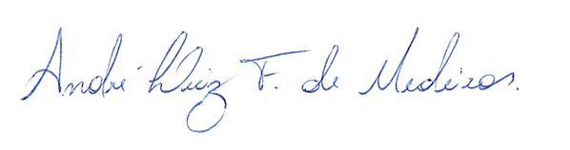

_______________________________________________
BRAZ ROBSON DE MEDEIROS BRITO
VEREADOR - AUTOR

